27 марта 2015 на базе МАОУ Карасульской СОШ состоялся районный единый методический день по теме: «Выявление «дефицитных» тем (компетенций) в изучении образовательных программ по предметам и способов снижения предметных зон (в том числе с использованием сетевых и метапредметных подходов»

**На едином методическом дне работали секции:**

· **учителей биологии и географии,**

· **учителей русского языка и литературы,**

· **учителей физики**

Программа секции учителей биологии и географии:

**Из опыта работы.** Формирование метапредметных компетенций на уроках биологии в условиях современного образования. Черепанова С.И. МАОУ Стрехнинская СОШ.

**Практикум**. Основные отличия ФГОС ООО от федерального компонента основного общего образования. Составление рабочих программ. Завьялова М.Л., МАОУ Карасульская СОШ Черепанова С.И., МАОУ Стрехнинская СОШ

**Стендовый урок** по технологии критического мышления «Фотосинтез» в 6 классе. Завьялова М.Л. МАОУ Карасульская СОШ.

**Круглый стол.** Трудные вопросы ЕГЭ и ОГЭ . Завьялова М.Л.

**Руководитель секции** Завьялова М.Л.

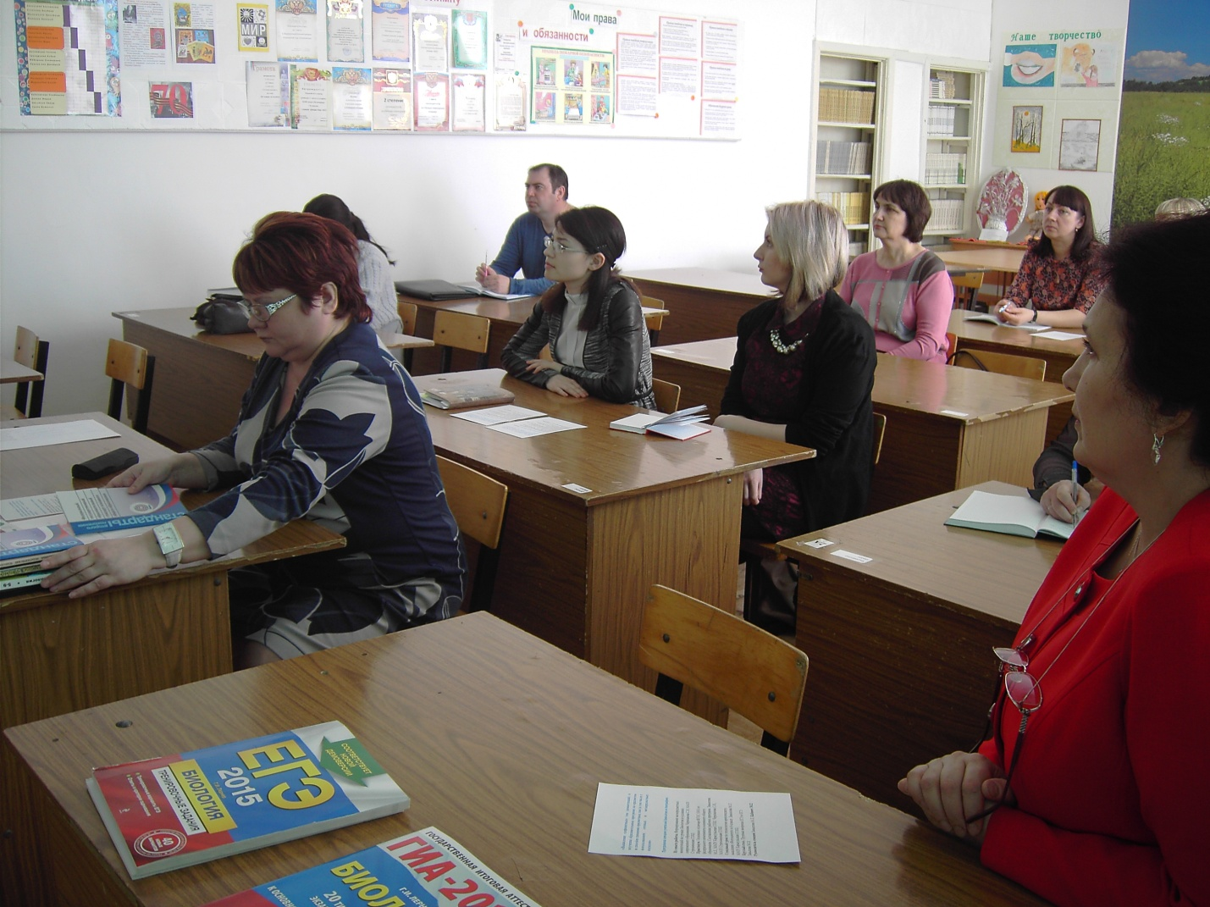

Программа секции учителей русского языка и литературы:

**Творческая мастерская.** «Современный урок русского языка и литературы в свете внедрения ФГОС». Галеева А.Е. МАОУ Стрехнинская СОШ.

**Мастер класс.** «За горами, за лесами...» Филина О.Н. МАОУ Тоболовская СОШ.

**Из опыта работы предметного кружка** «Эрудит». Плесовских Н.И. МАОУ Тоболовская СОШ.

**Методическая копилка:** «Изучение проблемных тем при подготовке к итоговой аттестации». Котова С.Н. МАОУ Новолоктинская СОШ, Бохан М.И. МАОУ КарасульскаяСОШ.

**Руководитель секции** Бохан М.И.

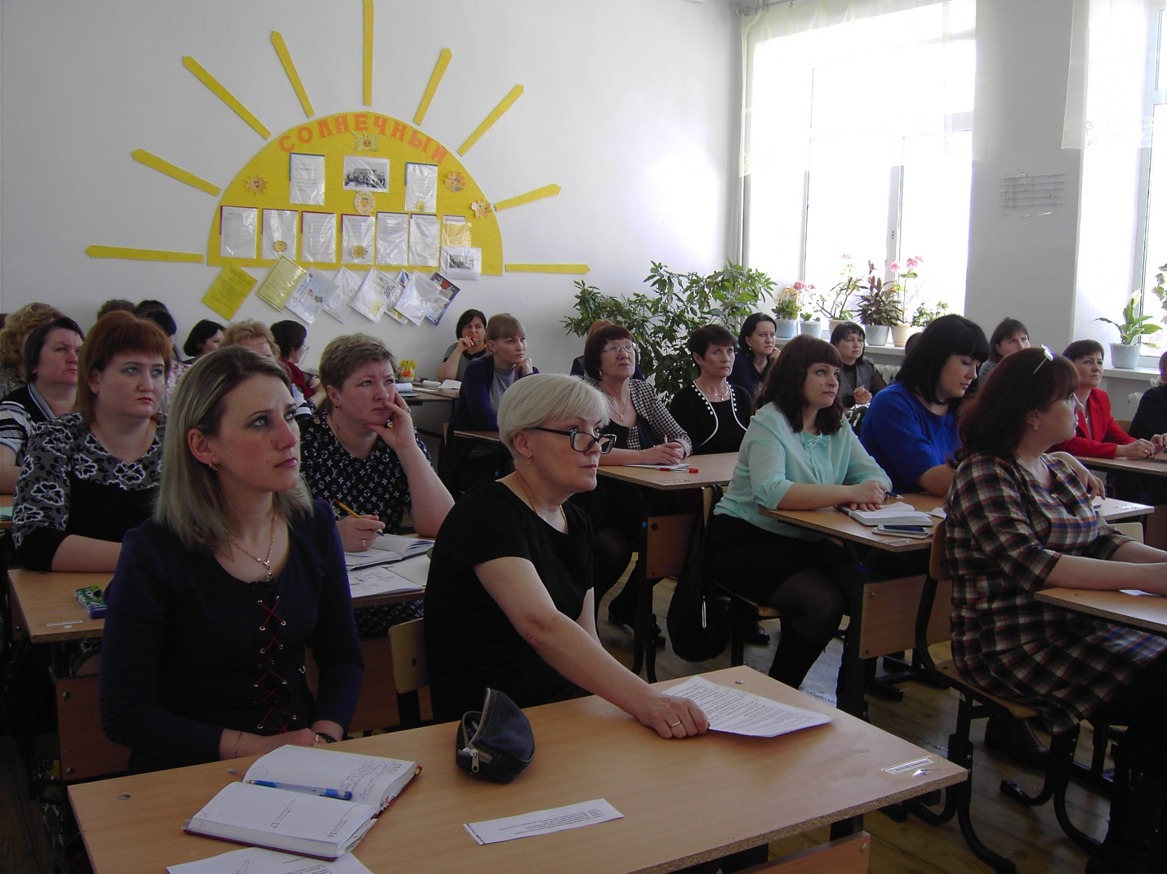

Программа секции учителей физики:

**Из опыта работы. «**Применение IT- технологий в образовательном процессе». Романова В.Б. МАОУ Карасульская СОШ

**Мастер класс.** Решение трудных задач на итоговой аттестации-2015. Акимова Г.В. МАОУ Плешковская СОШ. Пунигова С.А. МАОУ Гагаринская СОШ.

**Круглый стол.** Индивидуальная траектория развития учителя. Романова В.Б. МАОУ Карасульская СОШ

**Вести с курсов.** Новикова И.В. МАОУ Стрехнинская СОШ

**Руководитель секции** Романова В.Б.

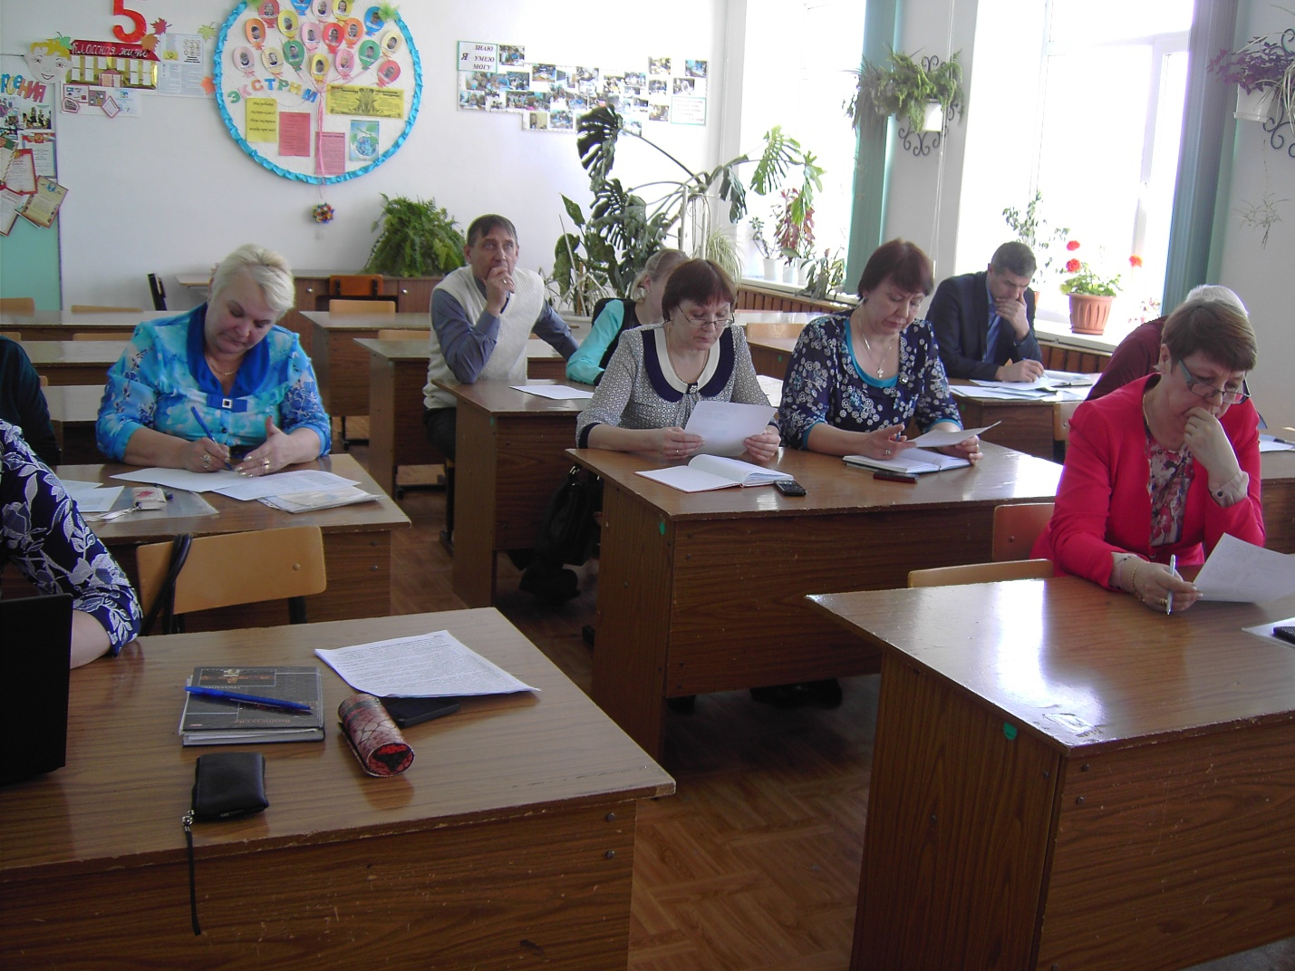

**День прошел плодотворно!**